ОБВОДКА СОПЕРНИКА
Данный прием используется для сохранения игроком контроля над мячом, во время вступления в контакт с противником, при этом зачастую возникает необходимость “игры корпусом”. Ведение выполняется внешней или внутренней частью стопы, иногда “толканием” мяча подошвой. Для успешного выполнения обводки необходимо занять удобную позицию между мячом и соперником. Обводят противника, “оттесняя” его корпусом от мяча (в рамках правил), или, применяя резкую смену направления движения.

ОБМАННЫЕ ДВИЖЕНИЯ (ФИНТЫ)
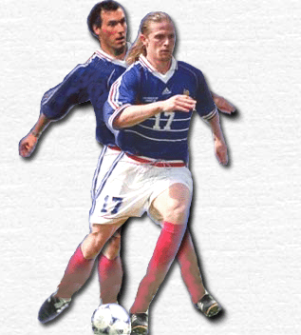
Техника выполнения обводки соперника.
Финт в переводе с итальянского означает “притворство”, “выдумка”, в теории спорта используется как синоним выражения “обманное движение”.
Финты применяют с целью преодоления сопротивления соперника и создания благоприятных условий для дальнейшего ведения игры. Обманные движения относятся к тем приемам техники, использование которых практически всегда предполагает вступление в единоборство с противником. Эффективное применение финтов способствует успешному решению многих тактических задач.
Качество выполнения финтов определяется уровнем развития у игрока таких физических качеств, как быстрота, скоростно-силовые качества, ловкость; лимитируется степенью психологической подготовленности и наличием умения импровизировать.
Финты могут выполняться с мячом или без мяча. Обманные движения без мяча являются органической частью техники передвижений. К ним относят: ускорения, ускорения с изменением скорости и направления бега и т.п. Финтами без мяча пользуются нападающие — для освобождения от опеки соперника и выхода на свободную позицию с целью овладения мячом. Часто применяют данный прием и игроки линии защиты — они провоцируют противника, ведущего мяч, на утрату контроля над мячом. Ложные телодвижения выполняют и вратари — с целью вынудить соперника нанести удар именно в ту часть ворот, к защите которой они подготовились. Кроме того, голкиперы успешно пользуются такими финтами и на выходах. Необходимо отметить, что рассматриваемый прием эффективно применяется также для создания искусственного офсайда.
Техника футбола включает следующие основные приемы обманных движений с мячом: “уходом”, “ударом”, “остановкой”. Имеются различные способы выполнения этих финтов и их разновидности. Так, финты с мячом дифференцируют в зависимости от места и положения, которое занимает противник во время выполнения игроком финта — спереди, сбоку, сзади. На рис. 53 представлена классификация обманных движений с мячом.
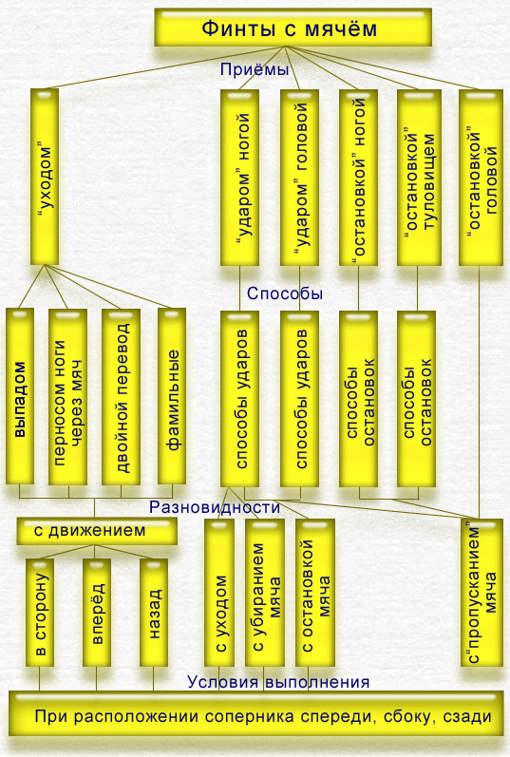
Рис. 53. Классификация обманных движений (финтов) с мячом.
Анализируя технику выполнения финтов, можно выделить две фазы: подготовительную фазу и фазу реализации. Инсценировка обманных действий в подготовительной фазе направлена на вызов ответной реакции соперника для осуществления противодействий. Естественность выполнения данной фазы определяет характер ответной реакции противника. Во второй фазе реализуются истинные намерения футболиста после реакции соперника на обманное действие. Фазе реализации свойственна значительная вариативность, которая обусловливается возникновением различных ситуаций и тактическими соображениями. При выполнении финтов используются различные варианты “уходов” с мячом (вперед, вправо, влево, назад), убирание мяча, пропуск мяча партнеру и их сочетания.
Скорость осуществления первой фазы обманного движения определяется временем, необходимым для естественного выполнения подготовительной фазы используемого технического приема. Быстрота выполнения фазы реализации диктуется тактической обстановкой и преимущественно близка к максимальной.
Финты “уходом” — обманные движения, базирующиеся на принципе быстрого и неожиданного изменения направления движения; выполняются различными способами. В подготовительной фазе игрок своими действиями показывает, что намерен уйти с мячом от соперника в избранном направлении. Перемещаясь, противник пытается перекрыть зону предполагаемого прохода. Но в фазе реализации, быстро меняя направление движения, игрок уходит с мячом в противоположную сторону.
Обманные движения на “уход” выполняются преимущественно на полусогнутых ногах, что обеспечивает широкую амплитуду и резкую смену направления движения.
Финт “уход” выпадом (рис. 54). При атаке соперника спереди игрок, ведущий мяч, показывает своими движениями, что он намерен обойти его справа или слева.
Рассмотрим действия футболиста при обманном движении вправо и уходе влево. Сближаясь с противником на расстояние 1,5-2 м, игрок толчком левой ноги выполняет широкий выпад вправо, вперед. Причем, проекция ОЦТ не доходит до площади опоры. Возникающее при этом неустойчивое равновесие будет способствовать дальнейшему движению. Соперник пытается перекрыть зону прохода и перемещается в сторону выпада. Тогда резким толчком правой ноги игрок, выполняющий финт, делает широкий шаг влево. Внешней частью подъема левой ноги мяч посылается влево-вперед.
Финт “уход” с переносом ноги через мяч (рис. 55) используют, в основном, во время атак противника сзади. Как видно из рисунка, футболист, контролирующий мяч, подготовительными действиями показывает, что намерен уйти в сторону (например, влево). Он поворачивает туловище налево, переносит правую ногу скрестно через мяч и делает выпад влево. Противник, атакующий сзади, не видит мяча, реагируя на такое движение и также делая выпад влево. В это время игрок с мячом быстро поворачивается направо, посылая мяч внешней частью подъема вперед, затем игрок действует сообразно сложившейся ситуации.
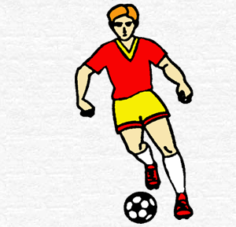
Рис. 54.Техника выполнения финта “ухода” выпадом.
Финты “ударом” по мячу ногой. Обманные движения “ударом” крайне разнообразны как по способам выполнения подготовительной фазы, так и по разновидностям реализации истинных намерений. Варьируются и условия исполнения финтов: после передачи, остановки мяча, во время ведения.
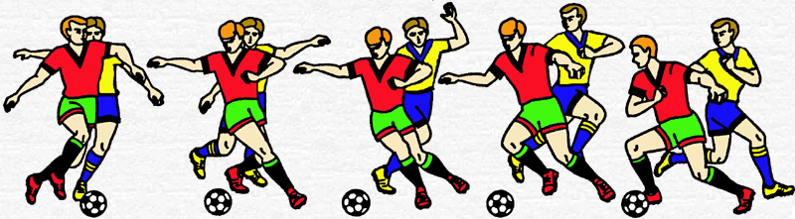
Рис. 55. Техника выполнения финта “ухода” с переносом ноги через мяч.
Проанализируем технику выполнения данного приема (рис. 56). Во время сближения с противником, который участвует в единоборстве и расположен спереди или спереди-сбоку, в подготовительной фазе выполняется замах ударной ногой. Принятие такой позы свидетельствует о том, что будут выполнены удары в цель или передача. Реагируя на замах, противник пытается отобрать мяч или перекрыть зону предполагаемого полета мяча. Для этого применяется выпад, шпагат, подкат, что связано с замедлением движений и остановкой. Кроме того, переход от этих положений к дальнейшим действиям в единоборстве требует определенного времени. В зависимости от игровой ситуации, расположения партнеров и противников, позы противоборствующего соперника в фазе реализации выполняется несильный удар по мячу ногой соответствующим способом и уход от противника вперед, вправо, влево или назад.
Если финт “ударом” выполняется после передачи и партнер находится на пути движения мяча в более выгодной позиции, то в фазе реализации мяч пропускается партнеру.
Финт “обманный удар — передача — удар или переход на ведение мяча” применяется в случаях, когда противник двигается навстречу игроку, ведущему мяч. Сначала футболист с мячом выполняет движение, повторяющее удар средней частью подъема, которое вызывает у соперника защитную реакцию (как перед сильным ударом — закрывание лица, отведение головы и туловища назад). Затем в момент, когда противник на время теряет контроль над происходящим, игрок, осуществлявший финт “ударом”, может выполнить передачу мяча партнеру либо продолжить его ведение.

Особенности обучения технике финта “обманный удар — передача — ведение”.
Последовательность обучения
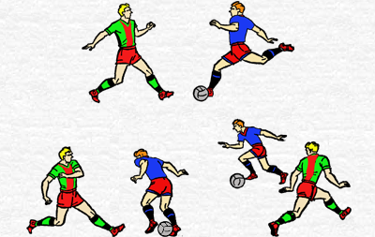
Рис. 56. Техника выполнения финта “ударом” ногой.
1. Имитационные движения без мяча.
2. Выполнить движение без нанесения удара с доскоком после одного шага, поставив стопу на мяч.
3. Выполнить упражнение 2 во время ходьбы, затем — бега с различной скоростью.
4. После исполнения финта сделать передачу или продолжить ведение мяча.
5. Выполнить упражнение 4 с участием противодействия соперника.
Финт с оттягиванием мяча назад. Цель данного приема — ослабить внимание противника, вызвав у него защитную реакцию. Имитируя движение удара по мячу носком, футболист стимулирует возникновение у противника защитной реакции. Используя замешательство соперника, игрок заносит ногу над мячом и оттягивает его в сторону или назад (пяткой, подошвой). В первой фазе движения применяют такие же действия, как и во время выполнения удара по мячу внутренней частью стопы, во второй фазе — оттягивают мяч внешней частью подъема.

Особенности обучения технике финта с оттягиванием мяча назад.
Последовательность обучения
1. Имитационные движения без мяча.
2. Отработка занесения стопы над мячом.
3. Выполнить упражнение 2 с оттягиванием мяча назад стопой.
4. Выполнить упражнение 3 во время ходьбы, затем — бега с различной скоростью.
5. Выполнить упражнение 4 сперва в присутствии пассивного соперника, затем в условиях единоборства с активным противником.
Подготовительная фаза выполнения финтов “ударом” по мячу головой (рис. 57) характеризуется таким исходным положением: как и для нанесения удара головой туловище отклоняется назад, осуществляется замах для удара. Прореагировав на замах, соперник, который находится перед игроком с мячом или сбоку от него, останавливается в ожидании удара в первом случае или перемещается в сторону предполагаемого полета мяча. В соответствии с тактическими замыслами футболист вместо удара производит остановку мяча грудью (в основном, с переводом влево, вправо или назад) либо пропускает мяч с разворотом на 180°, овладевая им.
Финт “ударом” по мячу головой — прием мяча ногой. Данный прием используют, когда мяч приближается к игроку на уровне головы, а противник при этом находится на расстоянии нескольких метров. Движения футболиста в первой фазе финта идентичны аналогичным действиям во время выполнения удара по мячу головой. Вторая фаза характеризуется отведением туловища назад и остановкой мяча ногой в момент его касания земли. Противник реагирует на финт таким образом: бежит к месту предполагаемого приземления мяча после “нанесения” игроком, принимавшим мяч, удара головой.
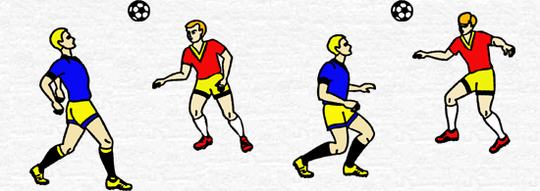
Рис. 57. Техника выполнения финта “ударом” по мячу головой.

Особенности обучения технике финта “ударом” по мячу головой (с последующим приемом мяча ногой).
Последовательность обучения
1. Имитационные движения без мяча.
2. Выполнение упражнения, состоящего из движений окончания первой фазы и отведения туловища назад — мяч не останавливать, позволить ему упасть на землю.
3. Выполнить упражнение 2, остановив мяч грудью.
4. Выполнить упражнение 3, но мяч остановить ногой на земле.
5. Выполнить финт с пассивным и активным противодействием соперников.
Финты “остановкой” мяча ногой выполняют различными способами во время ведения и после передачи мяча.
Во время ведения при попытке отбора мяча сбоку или сбоку-сзади используют финт “остановкой” с наступанием и без наступания на мяч подошвой.
Финт “остановкой” с наступанием на мяч подошвой основывается на изменении скорости бега. Игрок, ведущий мяч и подвергнувшийся атаке соперника сбоку, резко ускоряется, в ответ противник тоже выполняет ускорение. Затем футболист, владеющий мячом, внезапно останавливает мяч подошвой, на что защитник реагирует снижением скорости, в это время игрок с мячом снова ускоряется, изменив направление движения или сделав передачу партнеру.

Особенности обучения технике финта “остановкой” с наступанием на мяч подошвой
и изменением направления движения.
Последовательность обучения
1. Подготовительные упражнения без мяча: бег, остановка, изменение направления движения.
2. Подбежать к неподвижному мячу и поставить на него подошву.
3. Подбежав и поставив на мяч подошву, сразу перейти на ведение со своевременным выполнением поворота сначала на 90°, затем на 180°.
4. Выполнить упражнение 3 с противодействием соперника.
Финт “остановкой” с наступанием на мяч подошвой и ведением в том же направлении. Данный прием разучивают сразу после овладения серией финтов “остановкой” подошвой и изменением направления движения. Игрок, ведущий мяч и атакованный сбоку соперником, быстро выполняет остановку мяча подошвой, после чего продолжает двигаться в том же направлении с ускорением, а противник остается сзади.
Методические особенности обучения данному финту не отличаются от особенностей освоения предыдущего обманного движения, только вместо действия по изменению направления выполняют остановки мяча в указанных местах.
При реализации финта “остановкой” без наступания на мяч подошвой (с занесением ноги над мячом) в подготовительной фазе только имитируется остановка мяча (рис. 58). Игрок, несколько замедляя движение, располагает стопу над мячом. В фазе реализации продолжается быстрое движение в первоначальном направлении.
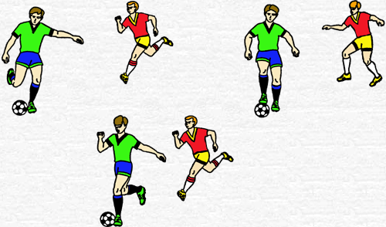
Рис. 58. Техника выполнения финта “остановкой” мяча ногой.

Особенности обучения технике финта с занесением ноги над мячом.
Последовательность обучения
1. Движением вперед и назад выполнять занесение ноги над неподвижным мячом.
2. Подбежав к мячу, выполнить упражнение 1.
3. Выполнить упражнение 2, когда мяч находится в движении.
4. Выполнить упражнение 3, но с противодействием соперника.
Финт “остановкой” мяча “другой” ногой после передачи. Навстречу игроку приближается мяч, за спиной находится противник. Игрок делает шаг вперед, перенося вес тела на выставленную ногу и одновременно поворачивая туловище в направлении движущегося мяча. Соперник уверен, что футболист остановит мяч подошвой и приближается к нему с этой стороны. В этот момент игрок, перенеся вес тела на противоположную ногу, останавливает мяч другой ногой и оставляет соперника за спиной.

Особенности обучения технике финта “остановкой” мяча “другой” ногой.
Последовательность обучения
1. Имитационные движения без мяча.
2. Выполнение упражнения 1 около неподвижного мяча.
3. После первой фазы движений выполнить финт с ведением мяча в противоположном направлении.
4. Выполнить упражнение 3 с оказывающим противодействие соперником.
5. Выполнение всего упражнения: партнер делает передачу навстречу, противник находится за спиной.
Финт “остановкой” мяча после передачи (финт с пропуском мяча). При выполнении данного финта после передачи партнера в подготовительной фазе принимается одноопорное положение и останавливающая нога выносится навстречу мячу. Соперник атакует игрока, принимающего мяч. В этот момент игрок вместо остановки пропускает мяч, поворачивается на 180° и овладевает мячом.

Особенности обучения технике финта с пропуском мяча.
Последовательность обучения
1. Имитационные движения без мяча.
2. Футболист выполняет удар мячом в стену, стартует к отскочившему мячу, затем, останавливаясь, пропускает его, после чего осуществляет поворот на 180° и догоняет мяч.
3. Партнер посылает мяч навстречу игроку, тот выполняет финт.
4. Выполнение финта с противодействием соперника.
В футбольной практике часто используется финт с поворотом. В основе такого финта лежит перенос веса тела с выставленной вперед и пропускающей мяч ноги. После выполнения быстрого и неожиданного для противника разворота на 180° игрок оставляет соперника за спиной, сохраняя контроль над мячом.

Особенности обучения технике финта с поворотом.
Последовательность обучения
1. Имитационные движения без мяча.
2. Выполнение всех движений финта около неподвижного мяча.
3. Выполнение упражнения 2 с мячом, посланным партнером.
4. Выполнение упражнения 3 сначала с пассивно, а затем и с активно противодействующим соперником.
Финт “остановкой” мяча грудью и головой. Подготовительная фаза при обманном движении “остановкой” опускающихся мячей грудью и головой соответствует подготовительной фазе техники выполнения остановок мяча данным способом, которая уже анализировалась. В фазе реализации вместо остановки мяча осуществляется его пропуск, игрок поворачивается на 180° и овладевает мячом.
Одиночный и двойной финты широко используются в футболе во время ведения мяча.
Одиночный финт. Если к игроку, ведущему мяч, спереди приближается соперник, то первый выполняет следующие обманные движения. Первая фаза — спортсмен осуществляет наклон туловища в сторону “свободной” ноги, имитируя отход с мячом в том же направлении. Вторая фаза финта — футболист быстро перемещает вес тела на другую ногу, одновременно оттягивая мяч внутренней частью подъема в противоположную сторону.
Двойной финт применяется, когда игрок ведет мяч навстречу стоящему противнику. В таких случаях трудно вывести соперника из равновесия одиночным финтом и приходится использовать двойной. Первая фаза двойного финта идентична первой фазе одиночного обманного движения. Во второй фазе игрок корпусом выполняет движение вперед, быстро переносит вес тела на другую ногу и отходит с мячом в сторону первоначального движения (вправо).

Особенности обучения технике финтов, используемых во время ведения мяча.
Последовательность обучения
1. Отработка переноса веса тела с ноги на ногу.
2. Выполнение упражнения 2 во время ходьбы, бега.
3. Выполнение упражнения 3 перед воткнутым в землю флажком.
4. Отработка финта перед неподвижным мячом.
5. Выполнение упражнения 4 с оттягиванием мяча стопой в сторону.
6. Выполнение финта перед неподвижным противником.
7. Выполнение финта игроком, ведущим мяч навстречу движущемуся сопернику.

Основы обучения обманным движениям
(финтам)
Освоение и совершенствование данных приемов тесно связано с техникой передвижения, так как успешное выполнение финтов во многом обусловливается способностью игрока резко и неожиданно изменять траекторию движения. Кроме того, эффективность при реализации финта определяется умением футболиста скрывать свои истинные намерения — здесь может понадобиться и актерское мастерство.
Для обучения и совершенствования в данных приемах используют специальные упражнения — сначала без сопротивления, затем с пассивным и ограниченным сопротивлением “противника”. Однако, на более высоком уровне отработка финтов осуществляется в процессе игр и игровых упражнений — в условиях, приближенных к соревновательным. Для этой цели используют следующие подвижные игры: “Пятнашки”, “Лапта”, “Борьба за мяч” и т.п. Эффективными являются и такие спортивные игры, как хоккей, гандбол, баскетбол.
Обычно тренировку обманных движений совмещают с совершенствованием ведений мяча и обводки соперника.

ПЕРЕХВАТ МЯЧА
Данный технический прием является достаточно значимым в футболе. Его с успехом используют как нападающие, так и защитники. Искусно выполненный перехват мяча во время нападения противника позволяет отвести угрозу от своих ворот и создает все предпосылки для организации контратаки. Выполнив несколько перехватов в течение небольшого периода времени, футболисты заставляют соперника использовать больше ведений и коротких передач мяча, что существенно снижает темп игры и является одним из факторов психологического давления на противника.
Эффективность выполнения рассматриваемого приема определяется уровнем развития у занимающихся быстроты, скоростно-силовых качеств, координационных способностей, а также зависит от умения игроков предвосхищать, предугадывать ситуацию. Так, искусство перехвата мяча, который соперники передают друг другу или направляют в сторону чужих ворот, прямо связано с умелым выбором места, а это умение — не что иное, как высокое тактическое мастерство. Очень трудно точно ответить, в каком именно месте площадки должен находиться игрок, пытающийся перехватить или отбить мяч в разные моменты. Это искусство связано с расчетом времени, пространства, умелой оценкой расположения игроков чужой команды, направлением их движения. Учитывая это, можно предугадать, куда, кому и как будет направлен мяч. Успех в стремлении овладеть мячом, направленным тому или иному сопернику, во многом зависит от того, как желающий перехватить мяч располагается по отношению к сопернику. Наиболее целесообразно держаться чуть сзади и сбоку. Такое расположение позволяет видеть не только мяч, но и соперника, чтобы, если это потребуется, двигаться вместе с ним к мячу, стараясь опередить его и завладеть мячом.
Ниже приведены упражнения, способствующие обучению перехвату мяча.
1. “Двое-трое против одного”. В квадрате размером примерно 10х10 м, условные границы которого можно обозначить четырьмя предметами (фишками, флажками, стойками), два или три игрока передают друг другу мяч, а один пытается его перехватить (хотя бы коснуться). Для того, чтобы достичь цели, ему надо все время двигаться, предугадывая, куда будет направлен мяч. Приходится также делать различные выпады, прыжки, ускорения. Коснувшись мяча, водящий меняется местами с виновным в его потере.
2. “Равными или неравными составами”. В квадратах также можно вести борьбу за мяч равными составами — 2х2, 3х3, 4х4 человека. Задача каждой команды — удержать у себя мяч, используя ведение, обводку, передачи. В ходе игры футболистам приходится предвосхищать направление передач и проявлять умение перехватывать мяч. Можно также играть неравными составами, например: четыре человека против двух, пять против трех и т.п.
3. “Подачи с края”. С обоих краев поля игроки по очереди подают мяч в район штрафной площадки. Там располагаются 2-3 нападающих и 1-2 защитника. Задача первых — забить гол, вторых — овладеть мячом или отбить его ногой, головой. Такие же передачи в это место выполняются из глубины поля, с различного расстояния. Передачи могут быть продольные и диагональные, с различной высотой полета мяча, но задание то же: кто раньше овладеет мячом — защитники или нападающие.
4. “Не дай мячу пройти в ворота”. Можно положить два предмета в нескольких шагах друг от друга, условно назвав промежуток между ними воротами. Игрок становится в середине ворот. Его задача — ногами или головой перехватывать (отбивать) мячи, направленные ему с определенного расстояния другим футболистом. В ходе выполнения упражнения ширину ворот можно увеличивать. В данном упражнении совершенствуются быстрота, скоростно-силовые качества, а также координационные способности.

ОТБОР МЯЧА
Отбор мяча выполняется, в основном, в момент приема мяча соперником или во время его ведения. Эффективность использования отбора обусловливается ситуационными способностями футболиста, т.е. способностями точно оценить расстояние до соперника и мяча, скорость их перемещения, расположение игроков и т.п. Если противник ведет мяч, то его следует атаковать, когда он несколько отпустит мяч от себя; в данный момент необходимо сделать рывок к мячу и ударом ногой, остановкой или толчком плеча выполнить отбор.
Известно две разновидности отбора мяча: полный и неполный отбор. При полном отборе мячом овладевают сам отбирающий или его партнер. При неполном отборе мяч отбивается на определенное расстояние или выбивается за боковую линию. Несмотря на то, что мячом овладевает соперник, создается помеха его атакующим действиям и выигрывается время для рационального перестроения обороны. Противник вынужден менять темп и фронт атаки.
В зависимости от сложившейся на поле ситуации для отбора мяча применяют также специальные способы реализации данного приема: в выпаде, в подкате, прыжком.
На рис. 59 представлена классификация отборов мяча.
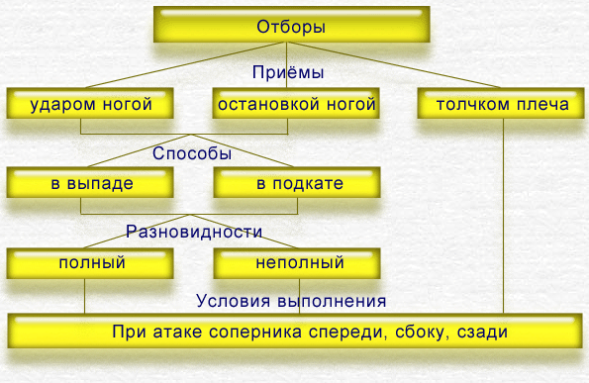
Рис. 59. Классификация отборов мяча.
Отбор мяча в выпаде позволяет опередить соперника и овладеть мячом с расстояния 1,5-2 м. Способ используют при попытке противника обойти игрока справа или слева. Быстрым перемещением в сторону мяча осуществляется выпад (рис. 60). Его ширина зависит от расстояния до мяча. Труднодосягаемые мячи отбираются в полушпагате и шпагате (рис. 60, б). Для отбора в выпаде применяют “удар” и “остановку”. В первом случае мяч выбивается из-под ног соперника преимущественно носком. При использовании “остановки” стопа располагается на пути движения мяча и не дает возможности сопернику протолкнуть мяч по ходу движения.

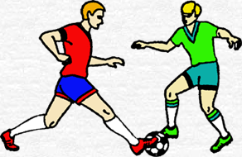 | 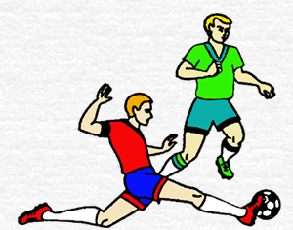
Рис. 60. Техника выполнения отбора мяча: а — в выпаде, б — в шпагате.
Отбор мяча в подкате (рис. 61). Техника выполнения подката считается достаточно сложной, а с позиций тактики данный прием относят к числу рискованных. Если прием выполнен неудачно, — футболист не попал по мячу или нарушил правила, — то это может стать причиной возникновения у ворот неблагоприятной, опасной ситуации. В то же время, следует отметить довольно частое использование отборов мяча в подкате игроками линии защиты. Отбор мяча приемом “подката” применяется, когда владеющий мячом уже пробежал мимо того, кто хочет отнять мяч. Кроме того, данный прием позволяет овладеть мячом, который находится на расстоянии более 2 м от игрока. Отбор осуществляют преимущественно сзади или сбоку. Атакующий футболист, сближаясь с соперником, в падении выбрасывает ноги вперед. Скользя по траве, игрок преграждает путь мячу или выбивает его ногой. Чтобы выполнить успешно этот прием, необходимо прежде всего рассчитать, с какого расстояния от владеющего мячом следует сделать выпад. Немного согнутую в колене, дальнюю от соперника ногу следует вытянуть перед мячом и внутренней частью стопы или подошвой выбить его из-под ног соперника. Находящаяся сзади опорная нога тоже должна быть согнута в колене.
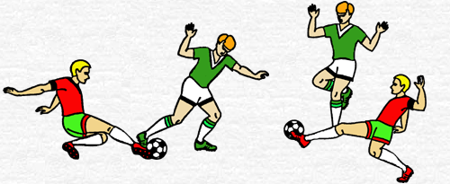
Рис. 61. Техника выполнения отбора мяча в подкате.

Особенности обучения технике отбора мяча в подкате.
Последовательность обучения
1. Выполнение подводящих упражнений на мягком грунте.
2. Выполнение на мягком грунте имитационных движений “подката” после шага или прыжка (во время ходьбы, бега).
3. Выполнение “подката” в 4-5 м от неподвижного мяча.
4. Выполнение “подката” против игрока, медленно ведущего мяч.
5. Выполнение “подката” из различных положений в условиях, приближенных к соревновательным.

Методические рекомендации
Упражняться в приеме “подката” желательно в тех местах футбольной площадки, где есть травяной покров. Если земля голая, то она должна быть достаточно мягкая, иначе занимающиеся могут получить травмы, которые не позволят повторять упражнение нужное количество раз. Данный прием лучше отрабатывать в парах, с таким расчетом, чтобы партнеры периодически менялись ролями. Следует выдвинуть условие, чтобы владеющий мячом не оказывал максимального сопротивления, облегчив этим задачу обучающегося “подкату”. По мере овладения приемом степень сопротивления должна возрастать.
Отбор мяча прыжком. Если во время ведения соперник далеко отпускает от себя мяч, то в нужный момент можно прыжком вперед выбить мяч. Данный способ отбора также применяют, когда противник вместо того, чтобы двигаться навстречу посланному мячу, стоит на месте. Наиболее оптимальная позиция для выполнения отбора мяча прыжком — расположение сбоку от игрока.
Отбор мяча толчком плеча и накладыванием стопы на мяч может осуществляться, если соперник двигается навстречу или находится рядом с игроком.
В первом случае необходимо наложить стопу на мяч и толкнуть соперника плечом или грудью (в рамках правил), как показано на рис. 62, а. При этом следует правильно выбрать дистанцию.
Во втором случае (рис. 62, б) нужно, сблизившись с противником и улучив удобный момент, быстрым движением ноги наложить стопу на мяч. Нога, с помощью которой осуществляется отбор, должна выполнять практически такое же движение, как и во время удара внутренней стороной стопы. Туловище в момент отбора необходимо наклонить вперед и оттеснить противника плечом от мяча. Для этого часто применяют отталкивание бегущего рядом игрока. Следует учесть, что правилами игры в футбол разрешается толкать владеющего мячом соперника плечом в плечо. Чтобы четко выполнить этот прием, необходимо, во-первых, при отталкивании прижать к туловищу ближнюю к сопернику руку (судья не должен усмотреть толчок рукой), во-вторых, иметь ту же скорость бега, что и противник (судья не должен зафиксировать грубое нападение). Кроме того, отталкивание рекомендуют выполнять в момент, когда соперник опирается на дальнюю от игрока ногу — таким образом легче вывести его из равновесия и оттеснить от мяча.
Техника выполнения отбора мяча толчком плеча.
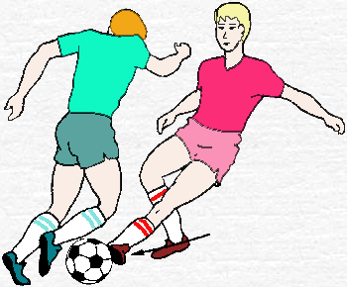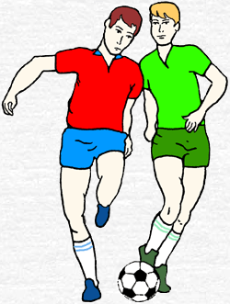
а б
Рис.62.

Особенности обучения технике отбора мяча толчком плеча. Последовательность обучения
1. Упражнения, совершенствующие технику “борьбы” корпусом.
2. Удар мячом в стенку — его остановка (партнеры “немного мешают” выполнить остановку мяча).
3. Игроки, расположившись друг напротив друга, одновременно выполняют удары по неподвижному мячу внутренней стороной стопы.
4. Выполнение упражнения 3 после прыжка к мячу с одного шага.
5. Выполнение отбора мяча в парах.
6. Выполнение отбора мяча в игре (1х1, 2х2).

Основы обучения отбору мяча
Для качественной реализации данного приема в игре очень важно четко определить момент отбора и средства его выполнения, разрешенные правилами, а затем быстро пустить в ход эти средства.
Обучение технике отбора мяча следует производить параллельно изучению финтов. Как правило, для освоения отбора мяча применяют игры и игровые упражнения с элементами единоборств.
Такие подвижные игры, как “Бой петухов”, “Вытолкни из круга” и др. могут быть с успехом использованы в качестве подводящих упражнений для обучения приемам отталкивания в футболе.
Игра “Бой петухов”. Разбившись по парам, футболисты становятся боком друг к другу и прижимаются плечами. Тот, кто упражняется в отталкивании, стоит на двух ногах, а партнер — по очереди: то на ближней (к отталкивающему), то на дальней ноге. Отталкивающий убеждается, что, толкнув партнера, когда тот стоит на ближней ноге, сдвинуть его с места нельзя, так как партнер может быстро поставить на землю согнутую до этого ногу и сохранить равновесие. Толкая же партнера в тот момент, когда он стоит на дальней ноге, игрок может легко вывести его из равновесия. По очереди партнеры меняются ролями. Для тренировки умения сохранять равновесие партнеры, также прижавшись друг к друг плечами, становятся на одну ногу, каждый на дальнюю, и, применяя толчки и перескоки с места на место, соревнуются в том, кто дольше устоит на одной ноге.
Для освоения техники отбора мяча различными способами рекомендуется выполнять следующие упражнения:
1. Два игрока стоят друг против друга, между ними находится мяч. Опорные ноги футболисты ставят вперед, рядом с мячом; ноги, не являющиеся опорными, — сзади. По сигналу оба игрока делают движение ногой вперед, стараясь внутренней стороной стопы одновременно ударить по мячу.
2. То же, но каждый игрок располагается в 2-3 м от мяча.
3. Нападающий медленно ведет мяч навстречу стоящему на месте защитнику. Выставляя вперед ногу, защитник отбирает мяч.
4. То же, но защитник движется навстречу ведущему мяч нападающему.
5. Нападающий пытается провести мяч на противоположную сторону площадки, защитник должен, располагаясь лицом к сопернику, отобрать мяч.
6. Два игрока идут рядом, касаясь плечами. Один из футболистов — защитник. Когда нападающий переступит на дальнюю от игрока ногу, защитник отталкивает соперника.
7. То же, в медленном беге.
8. Нападающий медленно ведет мяч, защитник, поравнявшись с нападающим, толкает его плечом и отбирает мяч. Далее игроки меняются ролями.
9. Два футболиста играют друг против друга на ограниченном участке поля. Задача игрока, владеющего мячом, — забить мяч в маленькие ворота соперника или завести его за линию ворот. Задача игрока, не владеющего мячом, — отобрать мяч изученными способами и атаковать ворота соперника. На площадке одновременно играют несколько пар.

